СТРУКТУРА И ОРГАНЫ УПРАВЛЕНИЯ В ДОУ
Управление Учреждением осуществляется в соответствии с законодательством Уставом ДОУ.
Управление Учреждением строится на принципах единоначалия и самоуправления, обеспечивающих государственно-общественный характер управления Учреждением. Формами самоуправления Учреждения, обеспечивающими государственно-общественный характер управления, является Совет Родителей, общее собрание трудового коллектива, педагогический совет. Порядок выборов органов самоуправления Учреждения и их компетенция определяются Уставом Учреждения.

СТРУКТУРА УПРАВЛЕНИЯ ДОУ

ЗАВЕДУЮЩИЙ ДОУ

ОРГАНЫ ОБЩЕСТВЕННОГО САМОУПРАВЛЕНИЯ

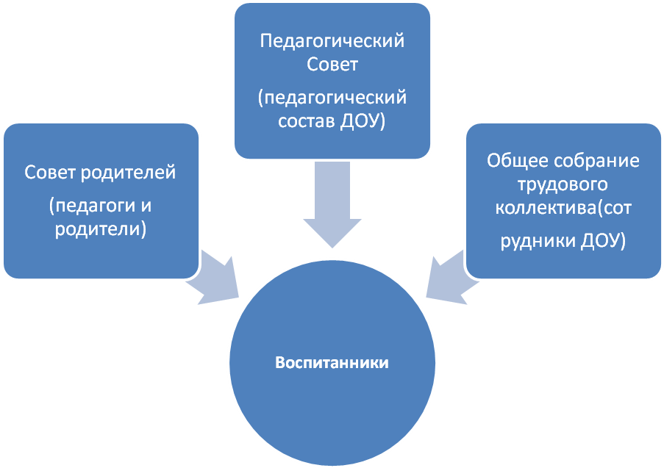

ЗАВЕДУЮЩИЙ ДОУ
Единоличным исполнительным органом Учреждения является заведующий, назначенный на должность Учредителем и прошедший соответствующую аттестацию. Заведующий обеспечивает открытость образовательного учреждения социальной среде, эффективное взаимодействие и сотрудничество с органами местного самоуправления, предприятиями и организациями, надзорными органами, образовательными учреждениями по вопросам управленческой деятельности.
СОВЕТ РОДИТЕЛЕЙ
Совет родителей является представительным органом, состоит из представителей родительской общественности , избранных на общегрупповом родительском собрании, представителя педагогической общественности, избранного на педагогическом совете, члена администрации, назначенного Заведующим Учреждения.
Основные задачи Совета родителей:
- содействие организации и совершенствование образовательного процесса, привлечение внебюджетных средств для его обеспечения и развития;
- организация поступлений и определение направлений, форм, размера и порядка использования благотворительных средств Учреждения, в том числе на оказание помощи социально незащищенным семьям, на поддержку и стимулирование одаренных воспитанников, социальную защиту педагогов Учреждения;
- осуществление контроля за целевым использованием пожертвований, полученных Учреждением;
- обсуждение и утверждение сметы о расходовании внебюджетных средств, согласование с Заведующим Учреждения приоритетов в расходовании внебюджетных средств;
- получение информации о получении денежных средств на расчетный счет Учреждения, а также средств, переданных Учреждению в форме дарения в установленном законом порядке;
- содействие организации и улучшение условий труда педагогических и других работников Учреждения;
- участие в организации соревнований, конкурсов и других массовых мероприятий Учреждения;
- содействие совершенствованию материально-технической базы Учреждения, благоустройству его помещений и территории.
Деятельность членов Совета родителей осуществляется на добровольных началах.
Совет родителей избирается на один учебный год, проводит свои заседания по мере необходимости, но не реже двух раз в год.
Председатель и заместитель председателя Совета родителей избираются на первом заседании.
Заседание Совета родителей является правомочным, если в нем участвует не менее 2/3 его членов, а решение является принятым, если за него проголосовало не менее половины от списочного состава совета.
Заведующий Учреждения вправе принимать участие в заседаниях Совета родителей.
Решения Совета родителей, принятые в пределах его полномочий, доводятся до сведения всех заинтересованных лиц.
ПЕДАГОГИЧЕСКИЙ СОВЕТ
Управление педагогической деятельностью осуществляет педагогический совет Учреждения. Членами педагогического совета являются все педагогические работники Учреждения.
Педагогический совет:
- осуществляет управление педагогической деятельностью;
- определяет направления образовательной деятельности Учреждения;
- принимает участие в разработке основной общеобразовательной программы дошкольного образования для реализации ее в Учреждении.
- обсуждает и рекомендует к утверждению проект годового плана Учреждения;
- обсуждает вопросы содержания, форм и методов образовательного процесса;
- рассматривает вопросы организации дополнительных образовательных услуг;
- контролирует выполнение ранее принятых решений педагогического совета.
Заседания педагогического совета правомочны, если на них присутствует не менее половины состава. Решение педагогического совета считается принятым, если за него проголосовало 2/3 присутствующих.
Решение, принятое в пределах полномочий педагогического совета и не противоречащее законодательству, является обязательным для всего коллектива.
Председателем педагогического совета является Заведующий.

ТРУДОВОЙ КОЛЛЕКТИВ
Трудовой коллектив составляют все работники Учреждения. Полномочия трудового коллектива Учреждения осуществляются общим собранием членов трудового коллектива. Собрание считается правомочным, если на нем присутствует не менее 2/3 списочного состава работников Учреждения.
Общее собрание трудового коллектива:
- рассматривает и принимает Устав Учреждения;
- рассматривает и принимает коллективный договор Учреждения;
- рассматривает и принимает Программу развития Учреждения;
- взаимодействует с другими органами самоуправления Учреждения по вопросам организации основной деятельности.
Решение общего собрания трудового коллектива считается правомочным, если на нём присутствует не менее 2/3 списочного состава работников Учреждения и если за решение проголосовало не менее 51% присутствующих. При равном количестве голосов решающим является голос председателя.
Общее собрание трудового коллектива собирается по мере необходимости, но не реже двух раз в год.

